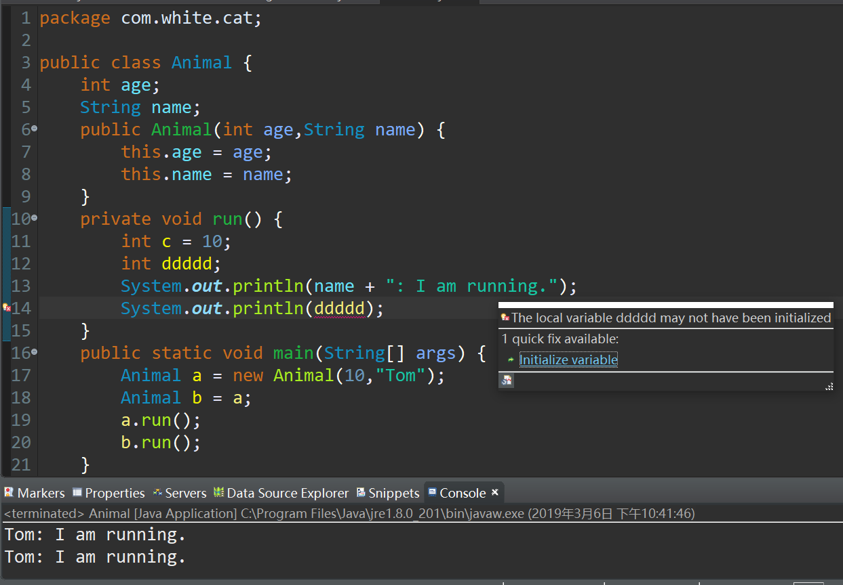

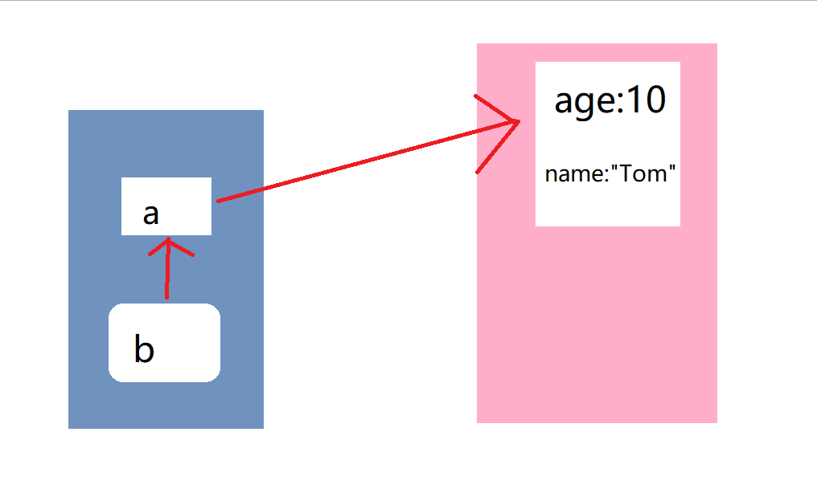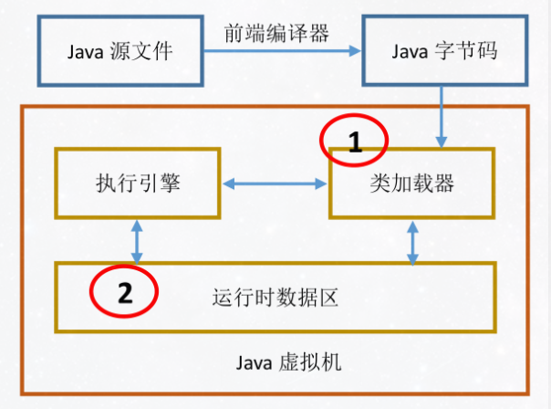

**编译 → 类加载 → 分配内存 → 分配的内存空间初始化为零值 → 对对象进行必要设置**

1、对象所需的内存大小在类加载完成后便可完全确定

2、局部变量表在**编译**期间完成分配，当进入一个方法的时候，局部变量所需的内存空间大小是完全确定的，在方法的运行期间不会改变局部变量表的大小。因此局部变量在声明时就必须初始化以确定编译期间分配空间的大小。

3、内存分配完成后，虚拟机需要将分配到的内存空间都初始化为零值，因此成员变量在此时完成第一次初始化，第二次得初始化为程序员所赋予成员变量的值。